実習課題16 ～数当てゲーム～
年 組 番氏名
目標：（この課題でできるようにしたい情報機器の操作目標を書きなさい。）

ディジタル化された情報は正確な複製や保存が可能であり、伝達・加工・検索等の面でもすぐれている。コンピュータではディジタル化された情報をさらに「０」と「１」の二つの組み合わせに変換している。2進表現について学び、人とコンピュータの、情報処理の仕方の違いを考えよう。
はじめに
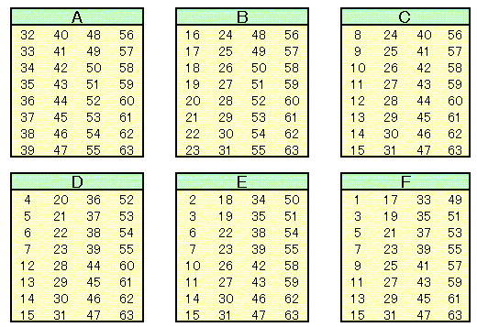
- 体験ファイルkazuate.xlsを実行し、数当てゲームを行ってみよう。
- １～６３までの中で、好きな数字を１つ思い浮かべなさい。
- A～Fのカードの中で、その数字が書いてあるカードを全て探しなさい。
- 思い浮かべた数字の書いてあるカードには１をそうでないものには、０を入力しなさい。
A | B | C | D | E | F
- あなたの思い浮かべた数字が表示されます。
この数字ですか
- なぜ、数字があたるのか、カードに何か規則性はないかグループで相談し、気づいたことを書いてみなさい。
ヒント：これは、１０進数の１～６３の数値を２進数に直したときに、１となる桁により分類したものです。

- 解説（板書された内容をまとめなさい）
これは、１０進数の１～６３の数値を２進数に直したときに、１となる桁により分類したものです。Aのカードは６桁目が１の数値、Bのカードは５桁目が１の数値、・・・・・・、Fのカードは１桁目が１の数値になっています。
- １であれば二進数では０００００１となるのでFのカードだけに数字の１が記入されており、６３であれば２進数に直すと１１１１１１となるのですべてのカードに６３が記入されているのです。

では、どうやって、数値に直しているかというと、A のカードにあれば３２、B のカードにあれば１６、C のカードにあれば８、D のカードにあれば４、E のカードにあれば２、F のカードにあれば１を足していけばよいのです。つまり、A と C と F のカードにあれば、３２＋８＋１＝４１というわけです。

- 二進数・１６進数についても学習し、コンピュータの世界ではなぜ１６進数も使われているのか考えてみよう。
参考ファイル nisinsuu.xls

報告書の作成
- 数当てゲームの解説を元に2進数を１０進数に直す方法、１０進数を２進数に直す方法についてまとめなさい。

- コンピュータの内部では、全ての情報（文字、数値、画像、音声）が０と１、つまり２進数で表現されている。機械の内部で処理するには、この方が便利ですが２進数は、小さな数字でも桁数が大きくなって不便なので、１６進数という数値の表し方も考えられている。１６進数のあらわし方についてまとめなさい。

発 展 ～以下のことについて報告書を作成しなさい～
- １時間は６０分、日常生活の中で、時間のように１０進数でない表現をあげてみよう。

- コンピュータと私たちとの情報処理の相違点は何ですか。またそのためどのような特徴が見られますか。

- 仮名点字は６個の点で構成されています。今回の実習で学んだ知識をもとに点字がどのようにして作られているのか調べてみましょう。

確認テスト

問，次の１０進数を２進数に直してみよう。
（１） | ３＝ | 11
（２） | １３＝ | 1101
（３） | １１３＝ | 1110001
（４） | ２２２＝ | 11011110
（５） | ２５５＝ | 11111111
問，次の２進数を１０進数に直してみよう。
（１） | １０＝ | 2
（２） | １１＝ | 3
（３） | １０１＝ | 5
（４） | １１１１＝ | 15
（５） | １００１１＝ | 19

自己評価シート
あてはまるものにチェックを入れなさい。（自分が何について理解し、できるようになったかを振り返るものです。正直に答えること）
数当てゲームのファイルを読み込み、体験ファイルを実施できた。
なぜ数を当てることができるか理解できた。
数当てゲームのしくみを人に説明することができた。
自分で数当てゲームのカードを作成することができた。
２進数を１０進数に変換することができた。
１０進数を２進数に変化することができた。
なぜ２進表現を使う必要があるのか説明できた。
１６進数について理解できた。
なぜ１６進数を使う必要があるのか説明できた。
漢字コードについて説明できた。
人とコンピュータの情報処理の相違点を理解できた。
コンピュータでの情報処理の特徴について述べることができた。
点字がどのようにして作られているのか調べることができた。

評価
評価の観点 | 評価規準 | 評価の方法 | 得点
関心･意欲･態度 | 体験ファイルを実行し、その規則性についてグループ内で相談することができる。 | 観察から
関心･意欲･態度 | 仮名点字について調べ、点字の構成や作成のきまりについて調べることができる。 | 報告書から
思考･判断 | 数当てゲームのしくみを理解し、２進数から１０進数、１０進数から２進数への変換方法を説明することができる。 | 報告書から
思考･判断 | １６進数という数値の表し方を理解したうえで、なぜそのような表現方法がとられるか説明できる。
技能･表現 | 日常生活で使われている表現方法（１０進数や漢字など）をコンピュータで扱う表現に変換できる。
技能･表現 | ＪＩＳコードやシフトＪＩＳコードを利用した漢字入力が行えるとともに、その意味について理解している。
知識･理解 | ディジタル化された情報が正確な複製や保存を可能にしていることを理解できる。 | 確認テストから
知識･理解 | 人とコンピュータの情報処理の違いを理解し、その特性を知ることができる。 | 報告書から

